**Лабораторная работа № 7**

**РАЗРАБОТКА ПРИЛОЖЕНИЯ С ИСПОЛЬЗОВАНИЕМ ООП**

**Цель работы:** ознакомиться с методологией объектно-ориентированного программирования, изучить реализацию данной методологии в языке Python 3.

**Краткая теория**

Объектно-ориентированное программирование (ООП) – это одна из методологий (парадигм) программирования (структурное, функциональное), где компоненты программы представляются в виде объектов. Объект – это экземпляр класса, имеющего поля и методы. Большинство современных языков программирования, таких как Java, C++, C# и другие, реализуют данный подход, в том числе и Python. В данной лабораторной работе не рассматривается теория ООП, а только реализация данной методологии в Python 3.

**Задание.** **Вариант 3.**

Написать класс, который реализует паттерн Singleton.

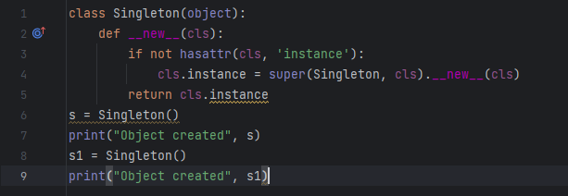

Рисунок 1.1 – код программы.

Результат работы программы представлен на рисунке 1.2

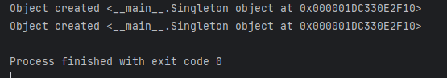

Рисунок 1.2 – результат работы программы.

**Вывод**: в ходе выполенной лабораторной работы была изучена методология объектно-ориентированного программирования, изучена реализациа данной методологии в языке Python 3.

|  |  |
| --- | --- |
| Выполнил | Семеняк В.А. |
| Проверил | Елкин Н.С. |